Домашнее задание по теме:
«Графическое решение задач с параметрами. Задание № 18 ЕГЭ по математике профильного уровня»

1. Найдите все значения параметра a, при каждом из которых уравнение
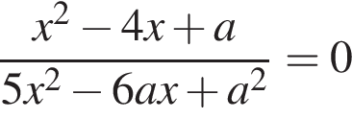
имеет ровно два различных решения.
Ответ:
2. Найдите все значения параметра a, при каждом из которых уравнение
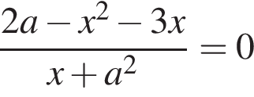
имеет ровно два различных корня.
Ответ: 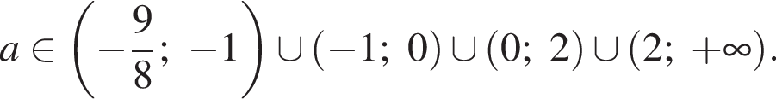
3. Найдите все значения параметра a, при каждом из которых система уравнений
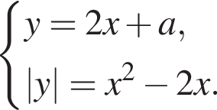
имеет два решения.
Ответ: 
4. Найти все значения а, при каждом из которых система имеет ровно два различных решения
$$\left\{\begin{aligned}\left(xy-3x+9\right)\sqrt{y-3x+9}=0 \\ y=4x+a\end{aligned}\right.$$
Ответ: $a=-9,a=15,a∈\left(-12;-10\right]$

